**Nom:** __________________________________

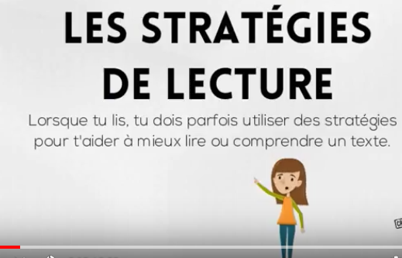

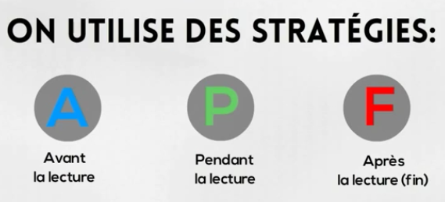

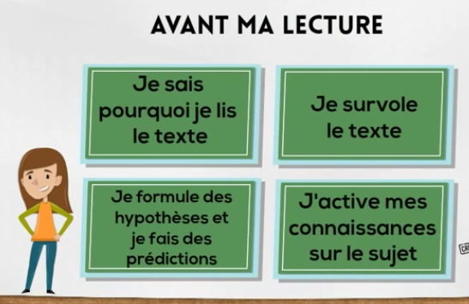

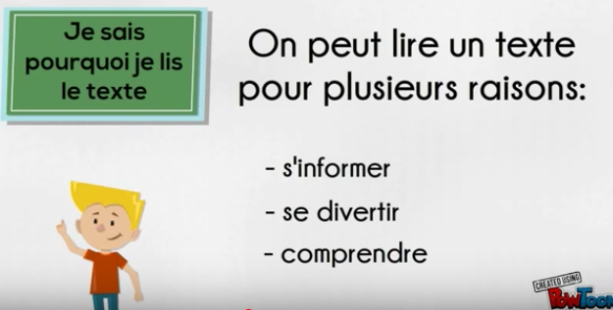

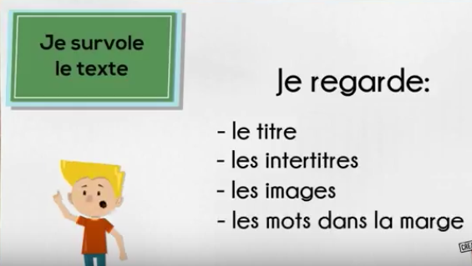

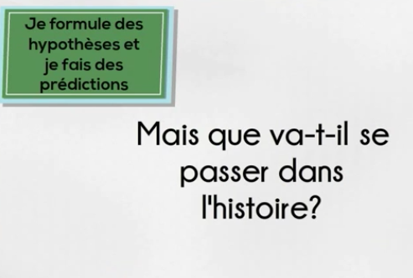

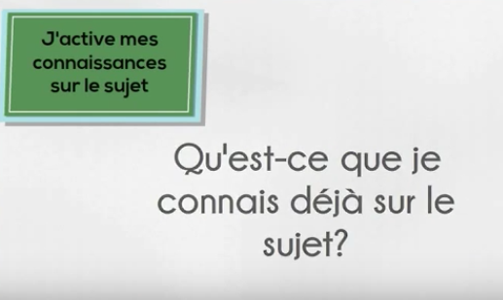

<https://www.youtube.com/watch?v=W9UTVdEHhsU>

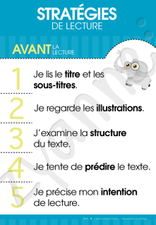

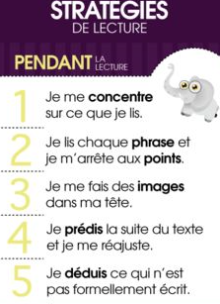

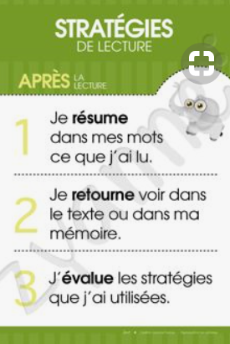



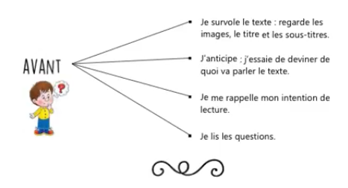

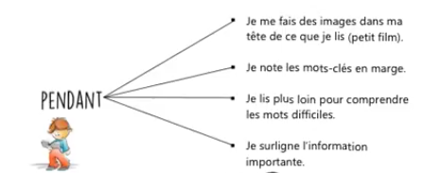

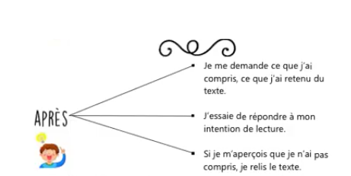<https://www.youtube.com/watch?v=vz34TpYy8GA>

**Les Stratégies de Lecture**

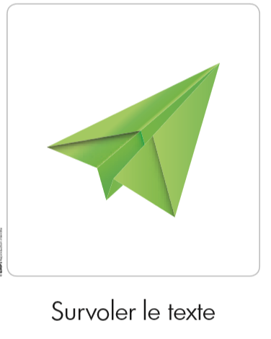 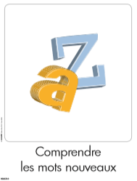 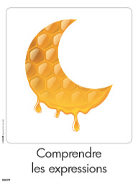 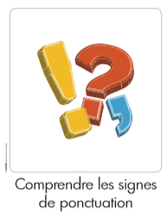  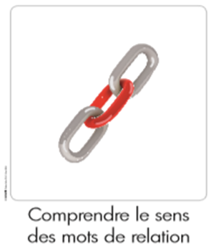

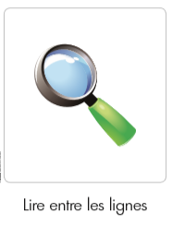  

(ERPI – Arob@s)

**Des stratégies gagnantes:**

**Se poser des questions: qui, quoi, quand, comment, pourquoi…**

**Faire des prédictions, liens et hypothèses**

Visualiser et imaginer Identifier les marqueurs de relations

**Activer ses connaissances**

**Clarifier et vérifier Consulter le dictionnaire**

**Chercher/trouver des indices dans le texte**

**Relever et surligner les mots/points importants**

**Lire les mots avant et après**

**Relire**

Reformuler l’information

Survoler le texte et lire de titre

Reconnaitre l’intention de l’auteur

**Types de questions**

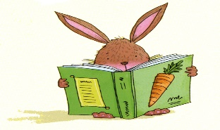

[This Photo](http://ridgeway-ohara-muller-giffard.wikispaces.com/Early+Years+Readers) by Unknown Author is licensed under [CC BY-SA](https://creativecommons.org/licenses/by-sa/3.0/)

* Est-ce que…
* Pourquoi…
* Explique...
* Justifie ta réponse…
* Qui….
* À qui…
* Quand…
* Que…
* Qu’est-ce-que…
* Comment…
* Y a-t-il…
* Si tu….
* As-tu…
* Quel/quelle… De quel/quelle
* Compare…
* Nomme…
* Repère dans le texte…
* Peux-tu…
* Où…
* Selon toi… À ton avis… D’après toi…
* Trouve…
* En quoi…

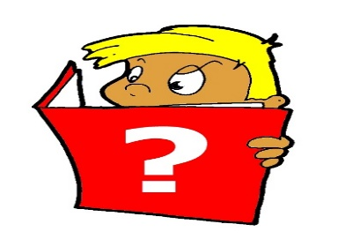

[This Photo](http://mmekennedysclass.wikispaces.com/Reading+Comprehension) by Unknown Author is licensed under [CC BY-SA](https://creativecommons.org/licenses/by-sa/3.0/)